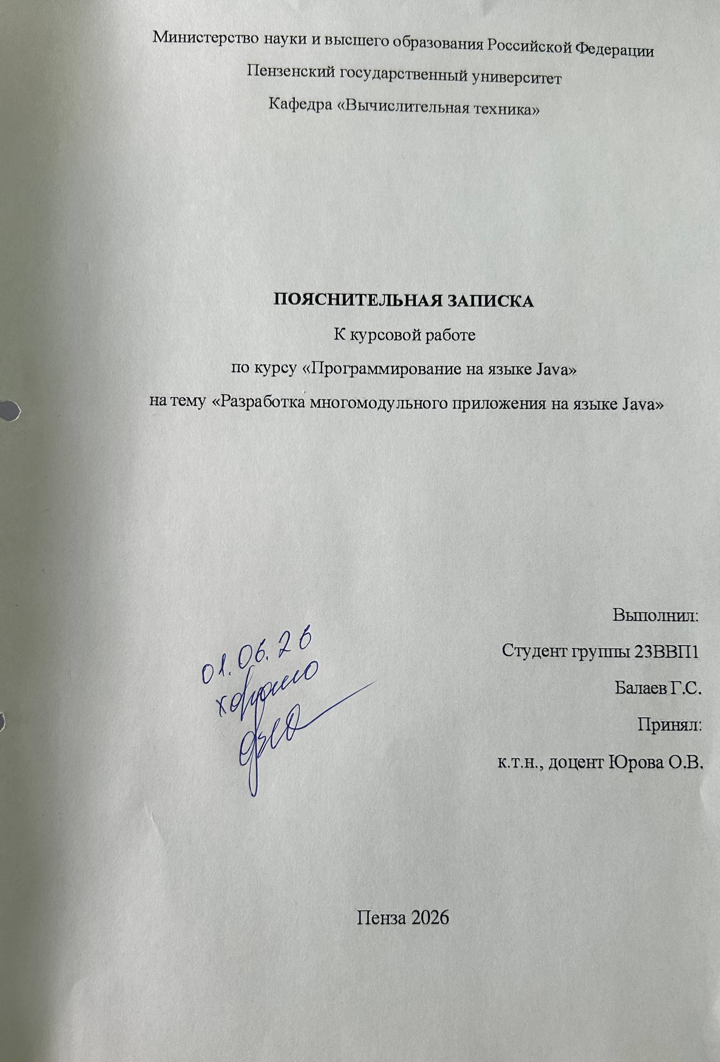

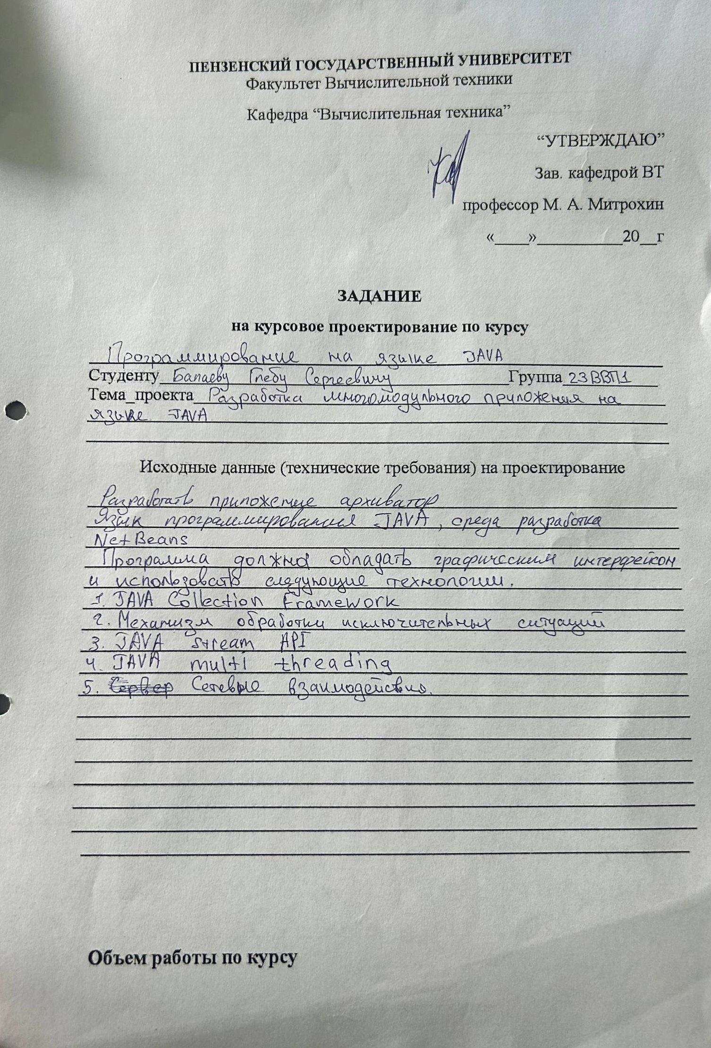

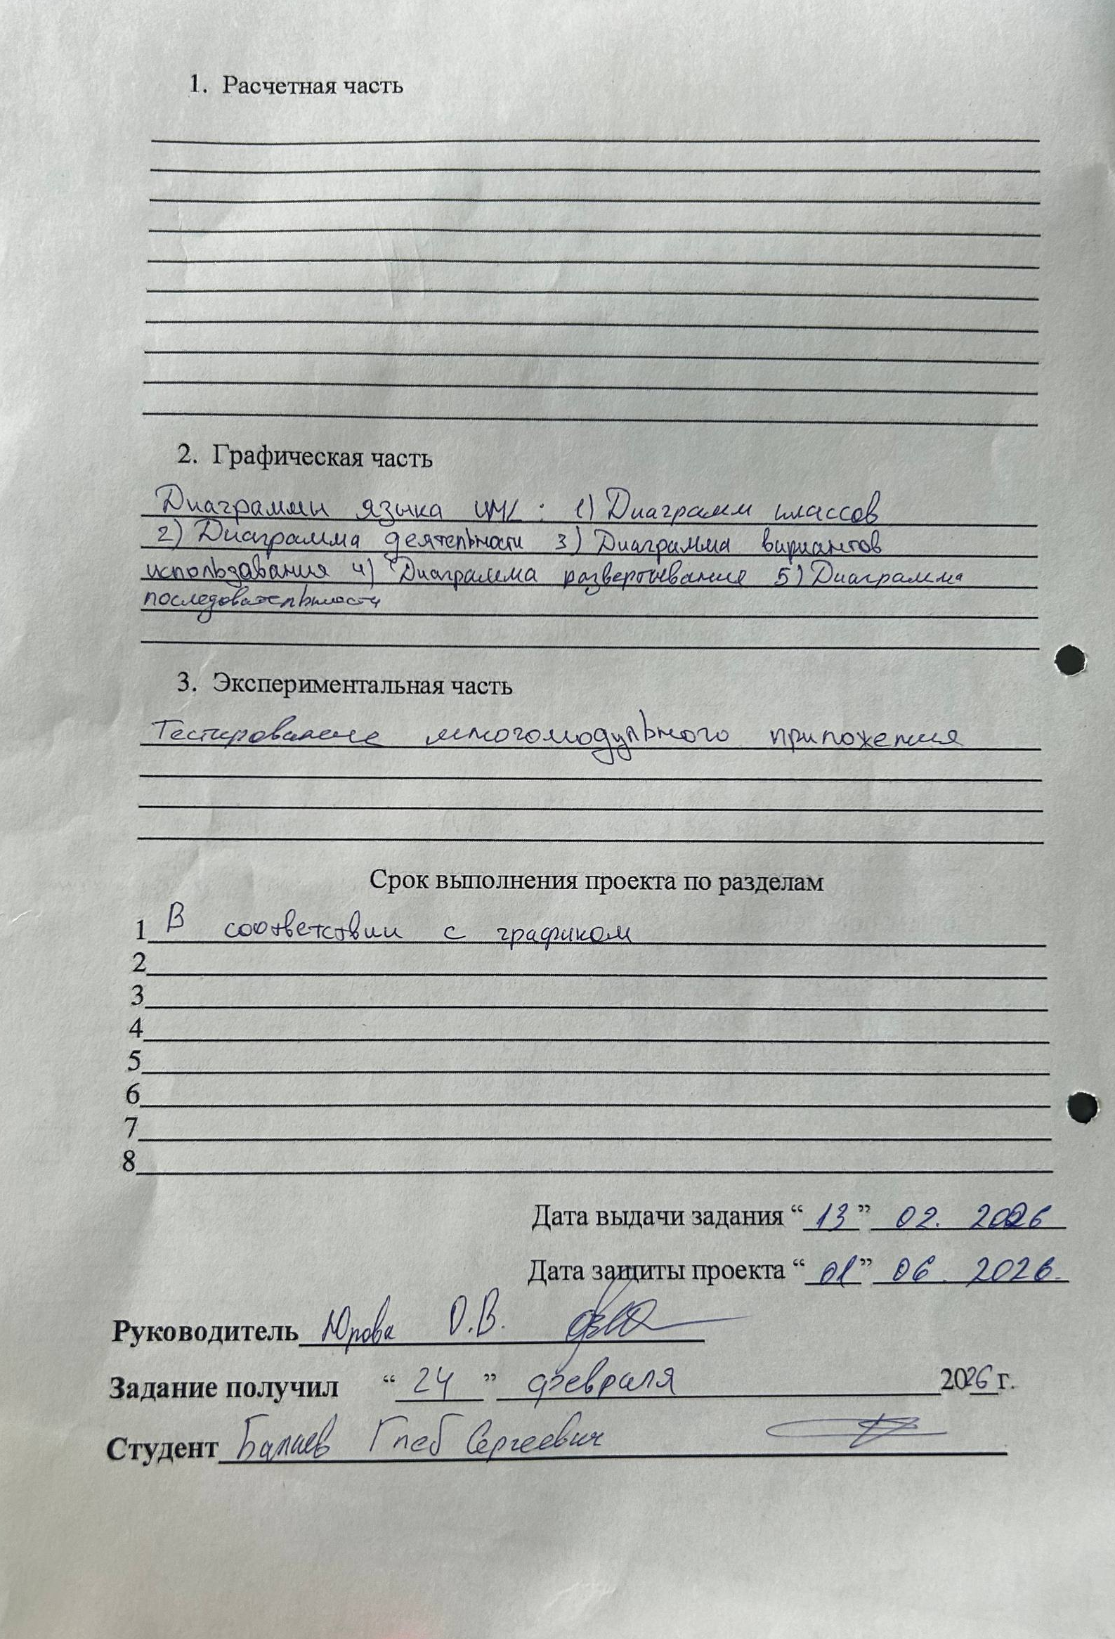

Оглавление
Введение 5
1. Постановка задачи 6
2. Теоретические сведения 7
3. Выбор решения 10
4. Моделирование системы 11
5. Описание разработки программы и протокола взаимодействия 12
6. Руководство пользователя 13
Заключение 18
Список литературы 19
Приложение А.1 20
Приложение А.2 25
Приложение Б 27

Введение
В современном мире объемы цифровой информации постоянно растут, что делает вопросы её эффективного хранения и оперативной передачи особенно актуальными. Цель данной курсовой работы — разработка программы-архиватора для сжатия и структурирования данных, которая обеспечит оптимальное использование дискового пространства и удобство при работе с группами файлов.
В ходе реализации проекта необходимо решить ряд ключевых задач: изучить и внедрить эффективные алгоритмы сжатия данных, реализовать механизмы упаковки и распаковки файлов без потери информации, а также обеспечить интуитивно понятный интерфейс для взаимодействия с пользователем. Работа будет охватывать все этапы — от теоретического анализа методов компрессии до практической реализации программных модулей и тестирования их производительности.
По итогам проекта будет создано приложение, ориентированное на быструю и качественную обработку данных с целью уменьшения их объема. Полученный опыт и достигнутые результаты могут стать основой для дальнейшего изучения теории информации, освоения более сложных методов кодирования и разработки продвинутых систем управления данными.
- Постановка задачи
Основная цель данной работы — разработка клиент-серверной системы для дистанционной архивации и разархивации данных с использованием языка программирования Java. Центральное внимание уделяется реализации авторского алгоритма сжатия LZ77 и созданию собственного прикладного бинарного протокола, обеспечивающего надежную передачу файлов и оперативное получение статуса выполнения задач от сервера. Проект включает разработку клиентского приложения с графическим интерфейсом и многопоточного сервера с консольным интерфейсом.
В рамках работы необходимо выполнить следующие ключевые задачи:
- Спроектировать и реализовать алгоритм сжатия LZ77, использующий механизм «скользящего окна».
- Разработать клиентское приложение с графическим пользовательским интерфейсом (GUI), на базе библиотеки Swing, поддерживающее интерактивный выбор файлов, визуализацию процесса обработки и детальное логирование операций в терминале.
- Создать многопоточный сервер, способный обрабатывать запросы от нескольких клиентов одновременно, обеспечивая изоляцию вычислительных процессов.
- Реализовать механизм контейнеризации, позволяющий упаковывать и восстанавливать структуры директорий с сохранением целостности вложенных файлов.
Технический стек:
- Язык программирования — Java,
- Целевая платформа — операционная система Windows.

- Теоретические сведения
Взаимодействие программ в компьютерных сетях базируется на строгом соблюдении сетевых протоколов — наборов правил и соглашений, определяющих формат, порядок передачи и обработки данных между узлами сети. В рамках данной работы сетевое взаимодействие организовано по модели «клиент-сервер», где клиент отвечает за пользовательский интерфейс и подготовку данных, а сервер — за ресурсоемкие вычисления (сжатие и декомпрессию).
Фундаментом для обмена информацией служит стек протоколов TCP/IP. Для реализации системы удаленной архивации критически важным является использование транспортного протокола TCP (Transmission Control Protocol). В отличие от протокола UDP, TCP гарантирует целостность и последовательность доставки данных: он контролирует передачу каждого байта, исправляет ошибки и обеспечивает сборку данных в правильном порядке на стороне получателя. Для архиватора это является обязательным условием, так как потеря или искажение даже одного бита в сжатом потоке делает невозможным последующее восстановление файла.
Для эффективного решения узкоспециализированных задач, таких как передача файлов с одновременным мониторингом прогресса вычислений, базовых протоколов стека TCP/IP недостаточно. В связи с этим в проекте реализован собственный прикладной бинарный протокол.
Помимо сетевого взаимодействия, теоретическая база работы включает основы беспотерьного сжатия данных (Lossless Compression). В основе реализованного алгоритма LZ77 лежит использование «скользящего окна» — словаря, хранящего историю последних обработанных байтов. Эффективность системы обеспечивается за счет замены повторяющихся последовательностей данных компактными ссылками на их предыдущие вхождения, что позволяет сократить избыточность информации без потери возможности её точного восстановления.

- Выбор решения
Приложение разработано на языке программирования Java с использованием библиотеки Swing для реализации графического интерфейса и стандартных классов пакета java.net для организации сетевого взаимодействия.
Java — объектно-ориентированный язык программирования, работающий на базе виртуальной машины Java (JVM). Выбор данного языка обусловлен его строгой типизацией, автоматическим управлением памятью (Garbage Collection) и развитыми средствами многопоточности. Платформенная независимость Java позволяет развертывать серверную и клиентскую части системы на различных операционных системах без изменения исходного кода.
Для создания графического интерфейса пользователя (GUI) выбрана библиотека Swing, входящая в стандартный набор JFC (Java Foundation Classes). Swing предоставляет обширный набор легковесных компонентов, таких как JTextArea, JProgressBar и JFileChooser, которые позволяют создать функциональное и отзывчивое приложение. В отличие от низкоуровневых графических библиотек, Swing абстрагирует сложность отрисовки окон и предоставляет событийную модель обработки действий пользователя (Event Dispatch Thread).
Сетевое взаимодействие реализовано с помощью механизма TCP-сокетов через классы Socket и ServerSocket. Эти средства обеспечивают надежную потоковую передачу данных, что критически важно для передачи файлов и архивов, где недопустима потеря даже одного байта информации. Использование высокоуровневых оберток DataInputStream и DataOutputStream позволило реализовать типизированный бинарный протокол, упрощая передачу метаданных и управляющих сигналов.
Центральным вычислительным решением проекта является реализация алгоритма LZ77. Алгоритм использует механизм «скользящего окна» (Sliding Window) и битовую упаковку флагов для минимизации объема служебной информации. Для поддержки работы с папками реализован механизм бинарной контейнеризации, который преобразует структуру директорий в единый поток данных с уникальной сигнатурой FOLDER_SIG, обеспечивая корректное восстановление иерархии файлов на стороне клиента. Такой подход избавляет систему от необходимости использования сторонних библиотек архивации и внешних СУБД.
- Моделирование системы.
4.1. Диаграмма вариантов использования (Use Case Diagram)
Описывает функциональные границы системы и взаимодействие пользователя с клиентским GUI, а также скрытые системные прецеденты со стороны сервера. (см. Приложение Б - Рисунок Б.1)
4.2. Диаграмма деятельности иллюстрирует логику работы потока обработки клиента на сервере при диспетчеризации входящих команд.(см. Приложение Б- Рисунок Б.2)
4.3. Диаграмма классов отражает архитектуру объектно-ориентированного кода системы. Программа разделена на два независимых исполняемых класса. (см. Приложение Б - Рисунок Б.3)
4.4. Диаграмма развертывания показывает физическое распределение компонентов распределенной системы по аппаратным узлам вычислительной сети.(см. Приложение Б - Рисунок Б.4)
4.5. Диаграмма последовательности показывает динамику взаимодействий объектов во время работы: от нажатия кнопки пользователем, до конца работы приложения. (см. Приложение Б - Рисунок Б.5)

- Описание разработки программы и протокола взаимодействия

В основе взаимодействия компонентов системы лежит специально спроектированный прикладной бинарный протокол, работающий поверх TCP-соединения. В отличие от текстовых протоколов (например, HTTP), бинарный протокол обеспечивает минимальный объем служебной информации и высокую скорость обработки данных, что критически важно при передаче файлов больших объемов.

Взаимодействие между клиентом и сервером осуществляется в рамках сессии, где каждое сообщение имеет строго определенную структуру. Заголовок пакета (метаданные) содержит информацию о типе операции, характере данных (файл или папка) и их размере.

Таблица 1 - Основные управляющие команды и сигналы протокола
Команда / Сигнал | Тип данных | Назначение
archive | String (UTF) | Запрос на сжатие данных
unarchive | String (UTF) | Запрос на восстановление данных из формата .ko
isFolder | Boolean | Флаг, определяющий, является ли объект папкой
-1 | Integer | Управляющий сигнал: передача текущего прогресса обработки
-2 | Integer | Управляющий сигнал: завершение обработки и готовность к передаче

Клиентское приложение базируется на двух ключевых классах: Main — входная точка, отвечающая за настройку параметров окна и запуск среды исполнения; и MyMainForm — основной класс графического интерфейса, реализованный на библиотеке Swing. В нем сосредоточена вся логика управления компонентами: текстовым полем пути, интерактивным терминалом логирования и системой визуализации прогресса.
Установление соединения с вычислительным сервером происходит динамически в момент инициации пользователем процесса архивации или разархивации. Для этого используется класс java.net.Socket, работающий по протоколу TCP. В отличие от систем-ретрансляторов, в данной реализации клиент ведет активный диалог с сервером: после отправки данных он не просто ждет результат, а входит в режим прослушивания управляющих сигналов.
Для обеспечения отзывчивости интерфейса все сетевые операции вынесены в отдельный поток исполнения (new Thread()). Это позволяет избежать блокировки потока обработки событий (EDT) и сохраняет возможность взаимодействия с окном во время передачи файлов. Внутри рабочего потока реализован цикл обработки входящих данных, который распознает сигналы обратной связи от сервера: код -1 инициирует обновление процентов в progressBar и метке prcLabel, а код -2 переключает клиент в режим приема финального бинарного файла.
Серверное приложение (FileServer) построено по архитектуре «один поток на соединение» (Thread-per-Connection). При вызове метода accept() серверный сокет создает независимый поток для каждого клиента, что позволяет параллельно выполнять ресурсоемкие алгоритмы LZ77 для нескольких пользователей. Сервер управляет жизненным циклом временных файлов, производит вычисления в рамках «скользящего окна» и транслирует статус выполнения задачи обратно клиенту. После завершения сессии и подтверждения успешной передачи данных поток закрывается, а временные ресурсы на диске сервера очищаются.

- Руководство пользователя
Для корректной работы системы необходимо строго соблюдать последовательность запуска компонентов. В первую очередь необходимо запустить серверное приложение (FileServer.java). После старта в консоли появится сообщение о том, что сервер готов к приему соединений на порту 1234 (рис. 6).
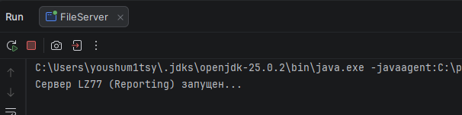
Рисунок 1 - Запуск сервера
Далее запускается клиентское приложение (Main.java). Перед пользователем открывается главное окно архиватора с пустым логом и интерактивными элементами управления (рис. 7).
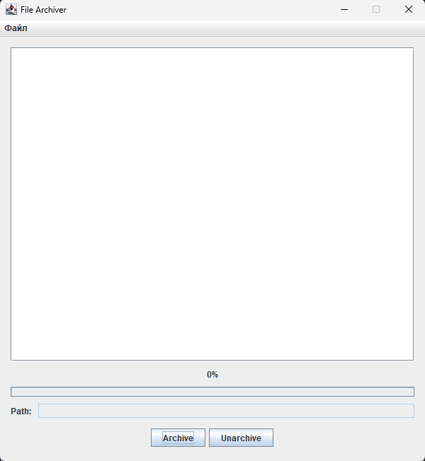
Рисунок 2 – Клиентское приложение

Для начала работы необходимо выбрать объект для обработки. Сделать это можно через верхнее меню «Файл». Программа позволяет выбрать как одиночный файл любого формата, так и целую папку (рис. 8). Путь к выбранному объекту автоматически отобразится в нижней строке Path.
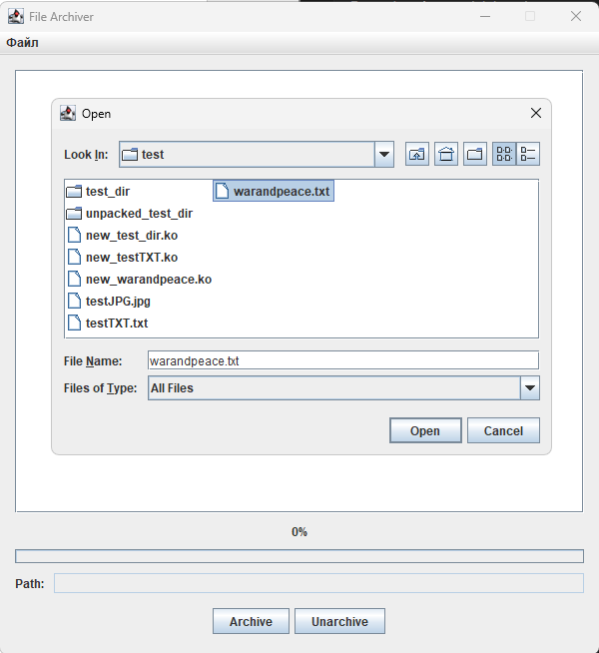
Рисунок 3 – Окно выбора файла

После выбора пути необходимо нажать кнопку «Archive». Клиент установит связь с сервером и начнет передачу данных. Пользователь может наблюдать за процессом в реальном времени: прогресс-бар показывает стадию выполнения, а в терминале отображаются служебные сообщения (рис. 9).
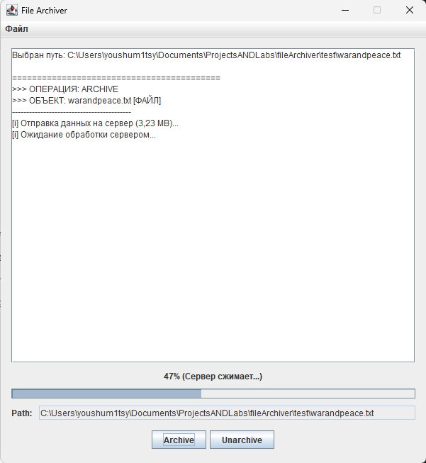
Рисунок 4 – Процесс архивации

По завершении операции сервер возвращает сжатый файл с расширением .ko. В терминале выводится детальная статистика: исходный размер, размер архива и эффективность сжатия алгоритмом LZ77 в процентах (рис. 10). Готовый архив сохраняется в ту же папку, где лежал оригинал.
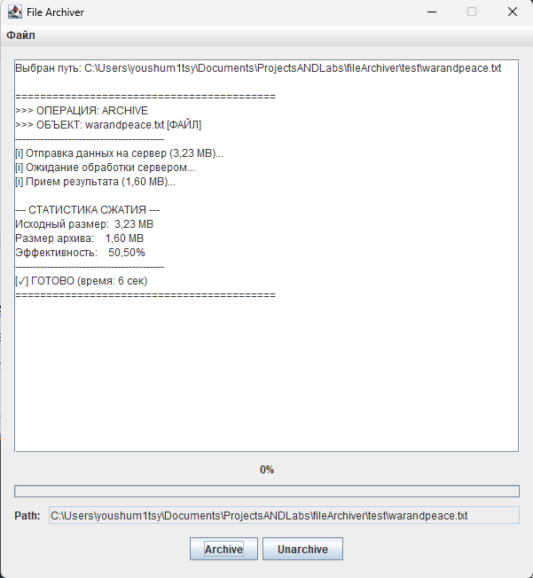
Рисунок 10 – Просмотр статистики и результата

Для восстановления данных нужно выбрать файл формата .ko и нажать кнопку «Unarchive». Если внутри архива была скрыта папка, приложение автоматически восстановит её структуру с сигнатурой FOLDER_SIG (рис. 11).
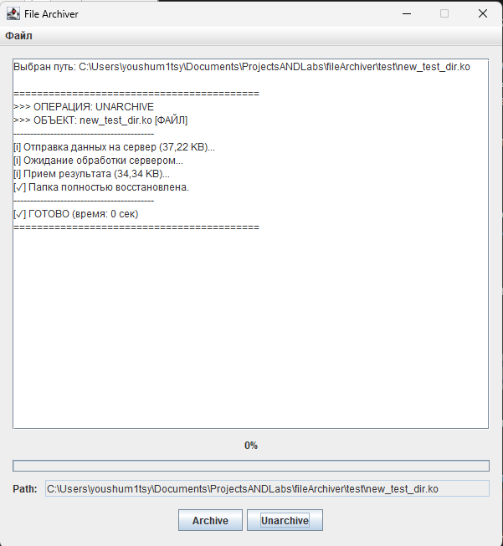
Рисунок 11 – Разархивация папки

Заключение
В ходе выполнения курсовой работы по разработке клиент-серверной системы дистанционной архивации были получены углубленные практические навыки программирования на языке Java с использованием библиотеки Swing, а также детально изучены принципы построения сетевых приложений на базе протокола TCP и потоковой обработки бинарных данных.
Центральным результатом работы стала авторская реализация алгоритма сжатия LZ77, работающего на основе механизма «скользящего окна» и оптимизированной битовой упаковки управляющих флагов. Проект реализован с четким разделением ответственности: клиентская часть обеспечивает интерактивное взаимодействие с пользователем и визуализацию процессов, в то время как серверная часть выступает в роли мощного вычислительного узла, обеспечивающего многопоточную обработку данных от нескольких клиентов одновременно.
В качестве направлений для дальнейшего развития проекта рассматриваются внедрение каскадного сжатия (комбинация LZ77 и алгоритма Хаффмана), добавление механизмов шифрования архивов (AES), а также переход на использование современных графических библиотек для улучшения пользовательского интерфейса. Таким образом, выполненная работа представляет собой законченное техническое решение, демонстрирующее возможность реализации сложных алгоритмических и сетевых задач средствами стандартной библиотеки Java.

Список литературы

1. Седжвик, Р. Алгоритмы на Java. — М.: Вильямс, 2013. — 848 с.

2. Таненбаум, Э., Бос, Х. Современные операционные системы. — СПб.: Питер, 2015. — 1120 с.

3. Олифер, В. Г., Олифер, Н. А. Компьютерные сети. Принципы, технологии, протоколы. — СПб.: Питер, 2016. — 992 с.

Приложение А.1
Листинг сервера
FileServer.java
import java.io.*;
import java.net.*;
import java.nio.file.Files;
import java.util.*;

public class FileServer {
private static final int PORT = 1234;
private static final String MY_EXTENSION = ".ko";
private static final int WINDOW_SIZE = 4096;
private static final int MIN_MATCH_LEN = 4;

public static void main(String[] args) {
try (ServerSocket serverSocket = new ServerSocket(PORT)) {
System.out.println("Сервер LZ77 (Reporting) запущен...");
while (true) {
Socket clientSocket = serverSocket.accept();
new Thread(() -> handleClient(clientSocket)).start();
}
} catch (IOException e) { e.printStackTrace(); }
}

private static void handleClient(Socket socket) {
try (socket;
DataInputStream dis = new DataInputStream(socket.getInputStream());
DataOutputStream dos = new DataOutputStream(socket.getOutputStream())) {

String command = dis.readUTF();
boolean isFolder = dis.readBoolean();
String fileName = dis.readUTF();
long fileSize = dis.readLong();

File tempIn = new File("srv_recv_" + System.currentTimeMillis());
receiveFile(dis, tempIn, fileSize);

File resultFile;
if (command.equalsIgnoreCase("archive")) {
String baseName = fileName.contains(".") ? fileName.substring(0, fileName.lastIndexOf('.')) : fileName;
resultFile = new File(baseName + MY_EXTENSION);
compressLZ77(tempIn, resultFile, fileName, dos);
} else {
resultFile = new File("srv_out_" + System.currentTimeMillis());
String restoredName = decompressLZ77(tempIn, resultFile, dos);

File finalOut = new File(restoredName);
if(finalOut.exists()) finalOut.delete();
resultFile.renameTo(finalOut);
resultFile = finalOut;
}

dos.writeInt(-2);
dos.flush();

sendFile(dos, resultFile, isFolder);

tempIn.delete();
resultFile.delete();

} catch (Exception e) {
System.err.println("Ошибка сервера: " + e.getMessage());
}
}

private static void compressLZ77(File input, File output, String originalName, DataOutputStream dos) throws IOException {
byte[] data = Files.readAllBytes(input.toPath());
try (DataOutputStream out = new DataOutputStream(new BufferedOutputStream(new FileOutputStream(output)))) {
out.writeUTF(originalName);

int pos = 0;
int lastReportedPercent = -1;

while (pos < data.length) {
int percent = (int) ((pos * 100L) / data.length);
if (percent > lastReportedPercent) {
dos.writeInt(-1);
dos.writeInt(percent);
dos.flush();
lastReportedPercent = percent;
}

byte controlByte = 0;
ByteArrayOutputStream buffer = new ByteArrayOutputStream();
DataOutputStream tempOut = new DataOutputStream(buffer);

for (int bit = 0; bit < 8 && pos < data.length; bit++) {
int matchDist = 0, matchLen = 0;
int windowStart = Math.max(0, pos - WINDOW_SIZE);

for (int j = windowStart; j < pos; j++) {
int len = 0;
while (len < 255 && (pos + len) < data.length && data[j + len] == data[pos + len]) len++;
if (len > matchLen) { matchLen = len; matchDist = pos - j; }
}

if (matchLen >= MIN_MATCH_LEN) {
controlByte |= (1 << bit);
tempOut.writeShort(matchDist);
tempOut.writeByte(matchLen);
pos += matchLen;
} else {
tempOut.writeByte(data[pos]);
pos++;
}
}
out.writeByte(controlByte);
out.write(buffer.toByteArray());
}
}
}

private static String decompressLZ77(File input, File output, DataOutputStream dos) throws IOException {
long totalSize = input.length();
try (DataInputStream in = new DataInputStream(new BufferedInputStream(new FileInputStream(input)));
FileOutputStream out = new FileOutputStream(output)) {

String originalName = in.readUTF();
byte[] history = new byte[20 * 1024 * 1024];
int hPos = 0;
int lastReportedPercent = -1;

while (in.available() > 0) {
int percent = (int) (100 - (in.available() * 100L / totalSize));
if (percent > lastReportedPercent) {
dos.writeInt(-1); dos.writeInt(percent); dos.flush();
lastReportedPercent = percent;
}

int controlByte = in.readUnsignedByte();
for (int bit = 0; bit < 8 && in.available() > 0; bit++) {
if ((controlByte & (1 << bit)) != 0) {
int dist = in.readUnsignedShort();
int len = in.readUnsignedByte();
int start = hPos - dist;
for (int i = 0; i < len; i++) {
byte b = history[start + i];
out.write(b);
history[hPos++] = b;
}
} else {
byte b = in.readByte();
out.write(b);
history[hPos++] = b;
}
}
}
return originalName;
}
}

private static void receiveFile(DataInputStream dis, File target, long size) throws IOException {
try (FileOutputStream fos = new FileOutputStream(target)) {
byte[] buffer = new byte[8192];
long totalRead = 0; int read;
while (totalRead < size && (read = dis.read(buffer, 0, (int)Math.min(buffer.length, size - totalRead))) != -1) {
fos.write(buffer, 0, read);
totalRead += read;
}
}
}

private static void sendFile(DataOutputStream dos, File source, boolean isFolder) throws IOException {
dos.writeUTF(source.getName());
dos.writeLong(source.length());
dos.writeBoolean(isFolder);
try (FileInputStream fis = new FileInputStream(source)) {
byte[] buffer = new byte[8192]; int len;
while ((len = fis.read(buffer)) > 0) dos.write(buffer, 0, len);
}
}
}

Приложение А.2
Листинг клиента
MyMainForm.java
using System;
using System.Collections.Generic;
using System.ComponentModel;
using System.Data;
using System.Drawing;
using System.Linq;
using System.Text;
using System.Threading.Tasks;
using System.Windows.Forms;

using Kursach.Models;

namespace Kursach
{
public partial class Form2 : Form
{
public Form2()
{
InitializeComponent();
this.StartPosition = FormStartPosition.CenterScreen;
}

private void button1_Click(object sender, EventArgs e)
{
string login = txtLogin.Text.Trim();
string password = txtPassword.Text;

if (string.IsNullOrEmpty(login) || string.IsNullOrEmpty(password))
{
MessageBox.Show("Введите логин и пароль.", "Ошибка", MessageBoxButtons.OK, MessageBoxIcon.Warning);
return;
}

var user = UserData.GetPredefinedUsers().FirstOrDefault(u => u.Login == login && u.Password == password);

if (user != null)
{
MessageBox.Show($"Добро пожаловать, {login}!", "Успех", MessageBoxButtons.OK, MessageBoxIcon.Information);
Form1 mainForm = new Form1(login);
mainForm.FormClosed += (s, args) => this.Close();
this.Hide();
mainForm.Show();
}
else
{
MessageBox.Show("Неверный логин или пароль.", "Ошибка", MessageBoxButtons.OK, MessageBoxIcon.Error);
txtPassword.Clear();
txtPassword.Focus();
}
}
}
Main.java
import javax.swing.*;
import java.awt.*;

public class Main {
public static void main(String[] args) {
MyMainForm gui = new MyMainForm();
JFrame frame = new JFrame("File Archiver");

frame.setContentPane(gui.rootPanel);

frame.setJMenuBar(gui.menuBar);
frame.setResizable(false);
frame.setDefaultCloseOperation(JFrame.EXIT_ON_CLOSE);
frame.setMinimumSize(new Dimension(600, 600));
frame.pack();
frame.setLocationRelativeTo(null);
frame.setVisible(true);
}
}

Приложение Б
UML-диаграммы
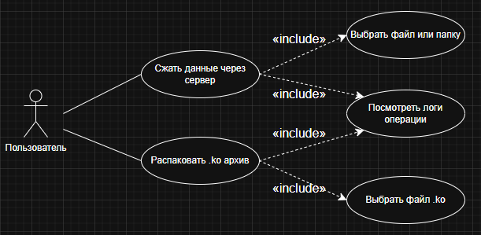
Рисунок Б.1 – Диаграмма вариантов использования

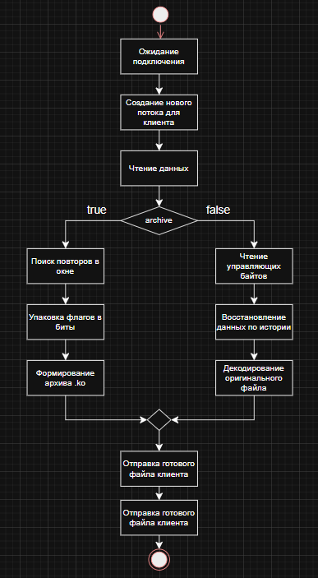
Рисунок Б.2 – Диаграмма деятельности сервера

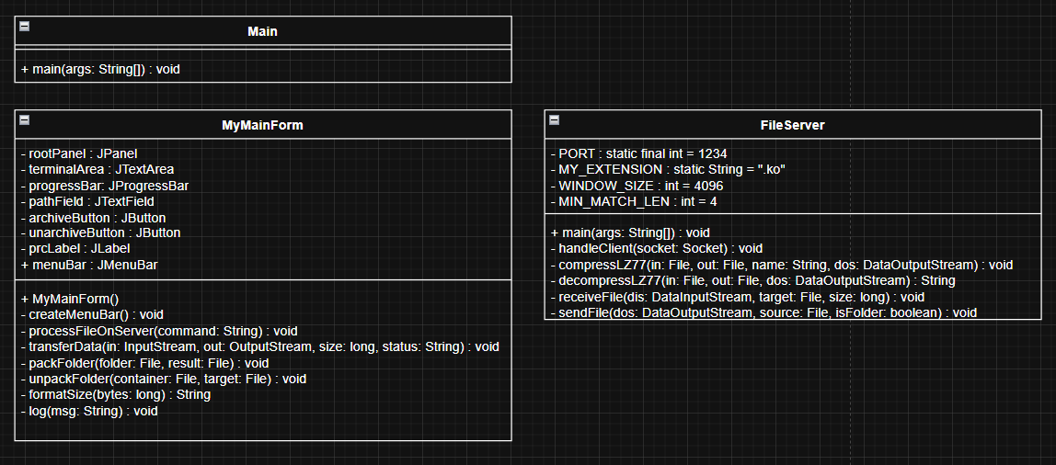
Рисунок Б.3 – Диаграмма классов

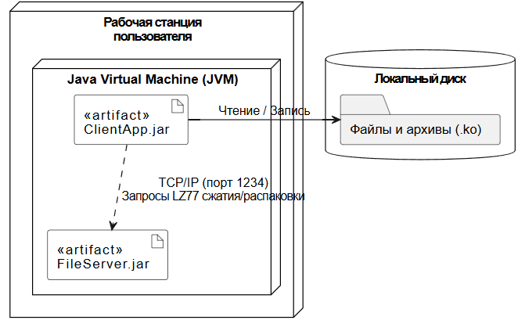
Рисунок Б.4 – Диаграмма развертывания

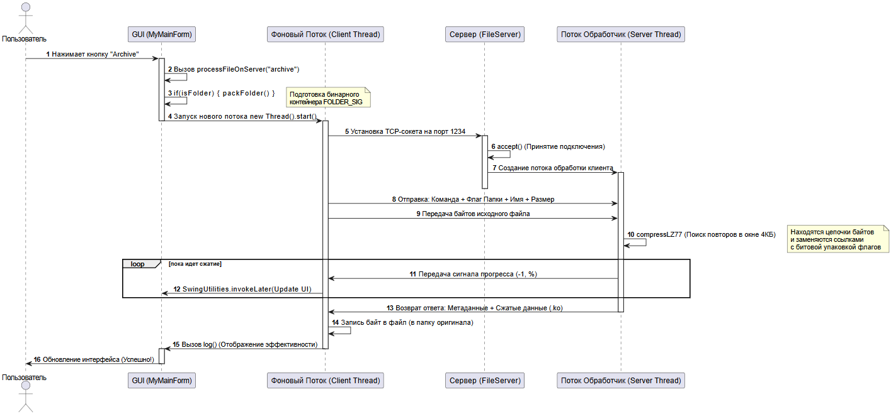
Рисунок Б.5 – Диаграмма последовательности

